Scenariusz zajęć do samodzielnej uczniowskiej lekcji biologii

Typ szkoły: ponadgimnazjalna

Klasa: trzecia LO/czwarta Technikum

Przedmiot: biologia

Narzędzia potrzebne do lekcji: komputer, tablet lub smartfon każdego ucznia, głośniki, wydrukowana karta pracy z zadaniami do uzupełnienia, kolorowy papier, klej, nożyczki, plastelina, druciki, wyciory, wykałaczki, koraliki, klocki, *aplikacja edukacyjna na smartfona AR 3D Science, *wydrukowana karta do aplikacji AR 3D Science,

Cele lekcji:
- poznanie budowy (budowa nukleotydu DNA, komplementarność zasad azotowych, podwójna helisa) i roli cząsteczki DNA;
- doskonalenie umiejętności korzystania z komputera;
- *nabycie umiejętności posługiwania się nową aplikacją;

Podstawa programowa:
VI. Genetyka i biotechnologia.
- Kwasy nukleinowe.
Uczeń:
1) przedstawia budowę nukleotydów;
2) przedstawia strukturę podwójnej helisy i określa rolę wiązań wodorowych w jej utrzymaniu;

Zawartość: scenariusz lekcji, z linkami do aplikacji na telefon, linkami do filmu oraz zadań interaktywnych,; karta pracy do zrobienia przez ucznia;

Metody pracy: mapa myśli, praca z e-podręcznikiem, korzystanie z zasobów internetu , kreatywna praca – tworzenie modelu DNA, *praca z aplikacją;

*punkty, które mogą być opcjonalnie zrealizowane przez ucznia;

Temat: Jak wygląda DNA?

DNA, czyli kwas deoksyrybonukleinowy, to związek chemiczny, który od dawna interesuje nie tylko naukowców, ale i każdego z nas. Dzięki narzędziom TIK uczniowie będą mogli w trójwymiarze na własne oczy sprawdzić, jak wygląda DNA.

Uczeń otrzymuje temat lekcji – Jak wygląda DNA?. Temat lekcji sformułowany jest w formie pytania, aby uczeń podczas aktywnego uczestniczenia w całej lekcji sam starał się szukać odpowiedzi na pytanie podane w temacie. Jeżeli na koniec lekcji uczeń będzie umiał omówić budowę DNA na schemacie oraz samodzielnie narysować schematycznie tę cząsteczkę, oznacza to, że cel lekcji został osiągnięty.

Przebieg lekcji:

- Początek lekcji to tworzenie przez ucznia mapy myśli – uczeń na środku kartki zeszytu zapisuje pojęcie „DNA”. Zadaniem ucznia jest podanie jak największej liczby skojarzeń związanych z tą cząsteczką. Uczeń zapisuje swoje propozycje w zeszycie.
- Uczeń za pomocą swojego smartfona lub komputera musi odnaleźć w Internecie odpowiedzi na pytania dotyczące historii odkrywania i poznawania DNA, :
- W którym roku i przez kogo zostało odkryte DNA?
- Kto skonstruował po raz pierwszy model budowy cząsteczki DNA?
- W którym roku odkrywcy struktury DNA otrzymali Nagrodę Nobla?
- Kiedy po raz pierwszy DNA zostało wykorzystane w kryminalistyce?
- Uczeń wyszukuje w Internecie: rysunki, zdjęcia oraz animacje dotyczące DNA, tworząc spis linków do ciekawych materiałów z zakresu DNA.
- Na podstawie podręcznika oraz znalezionych informacji, uczeń poznaje budowę cząsteczki DNA i uzupełnia przygotowaną przez nauczyciela kartę pracy dotyczącą DNA.
- Na podstawie zdobytej wiedzy, uczeń tworzy swój własny model DNA (z rzeczy posiadanych obecnie w domu).
- *Uczeń instaluje na swoim smartfonie darmową aplikację AR-3D Science, dostępną w Sklep Play (https://play.google.com/store/apps/details?id=in.pantherstudio.arscienceeducationlearning&hl=pl).
Uczeń pobiera za darmo kartę DNA do wydrukowania (karta dostępna jest pod adresem: https://drive.google.com/file/d/0B__QXD1FMVvQaXZQcTQ0UjlmcTA/view?usp=sharing). Uczeń drukuje kartę a następnie ją skanuje. Po zeskanowaniu uczeń może zobaczyć trójwymiarową cząsteczkę DNA.
- Na zakończenie uczniowie oglądają filmik na YouTubie, który przedstawia izolowanie DNA z owocu kiwi, filmik https://www.youtube.com/watch?v=ZQBQUprggWw .
- *Jeżeli uczeń dysponuje czasem i potrzebnymi odczynnikami, warto zaproponować uczniom, aby przygotowali i nagrali własny filmik z izolacji DNA (np. z cebuli lub truskawek), który będzie można również zamieścić w Internecie, jako pomoc naukowa dla innych.
- Po podsumowaniu lekcji uczeń wykonuje test wiedzy dostępny w Internecie pod adresem https://www.testomaniak.pl/test/biologia-kwasy-nukleinowe-dna-i-rna-3,t290 , gdzie od razu otrzymuje wyniki z rozwiązania, (pytania o RNA można pominąć).

Dodatkowe informacje:

Wygląd aplikacji AR 3D Science dostępnej w Sklep Play, którą można bezpłatnie ściągnąć na tablet lub smartfon. Aplikacja dostępna jest pod adresem https://play.google.com/store/apps/details?id=in.pantherstudio.arscienceeducationlearning&hl=pl

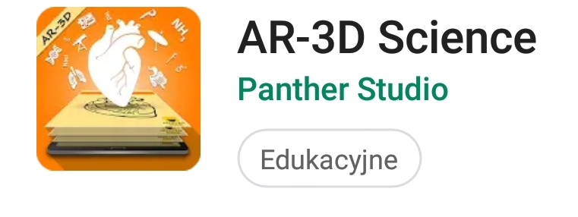

Zdjęcie prezentuje kartę wydrukowaną przez nauczyciela, którą otrzymuje uczeń, aby ją zeskanować. Karta do wydrukowania dostępna jest pod adresem https://drive.google.com/file/d/0B__QXD1FMVvQaXZQcTQ0UjlmcTA/view?usp=sharing

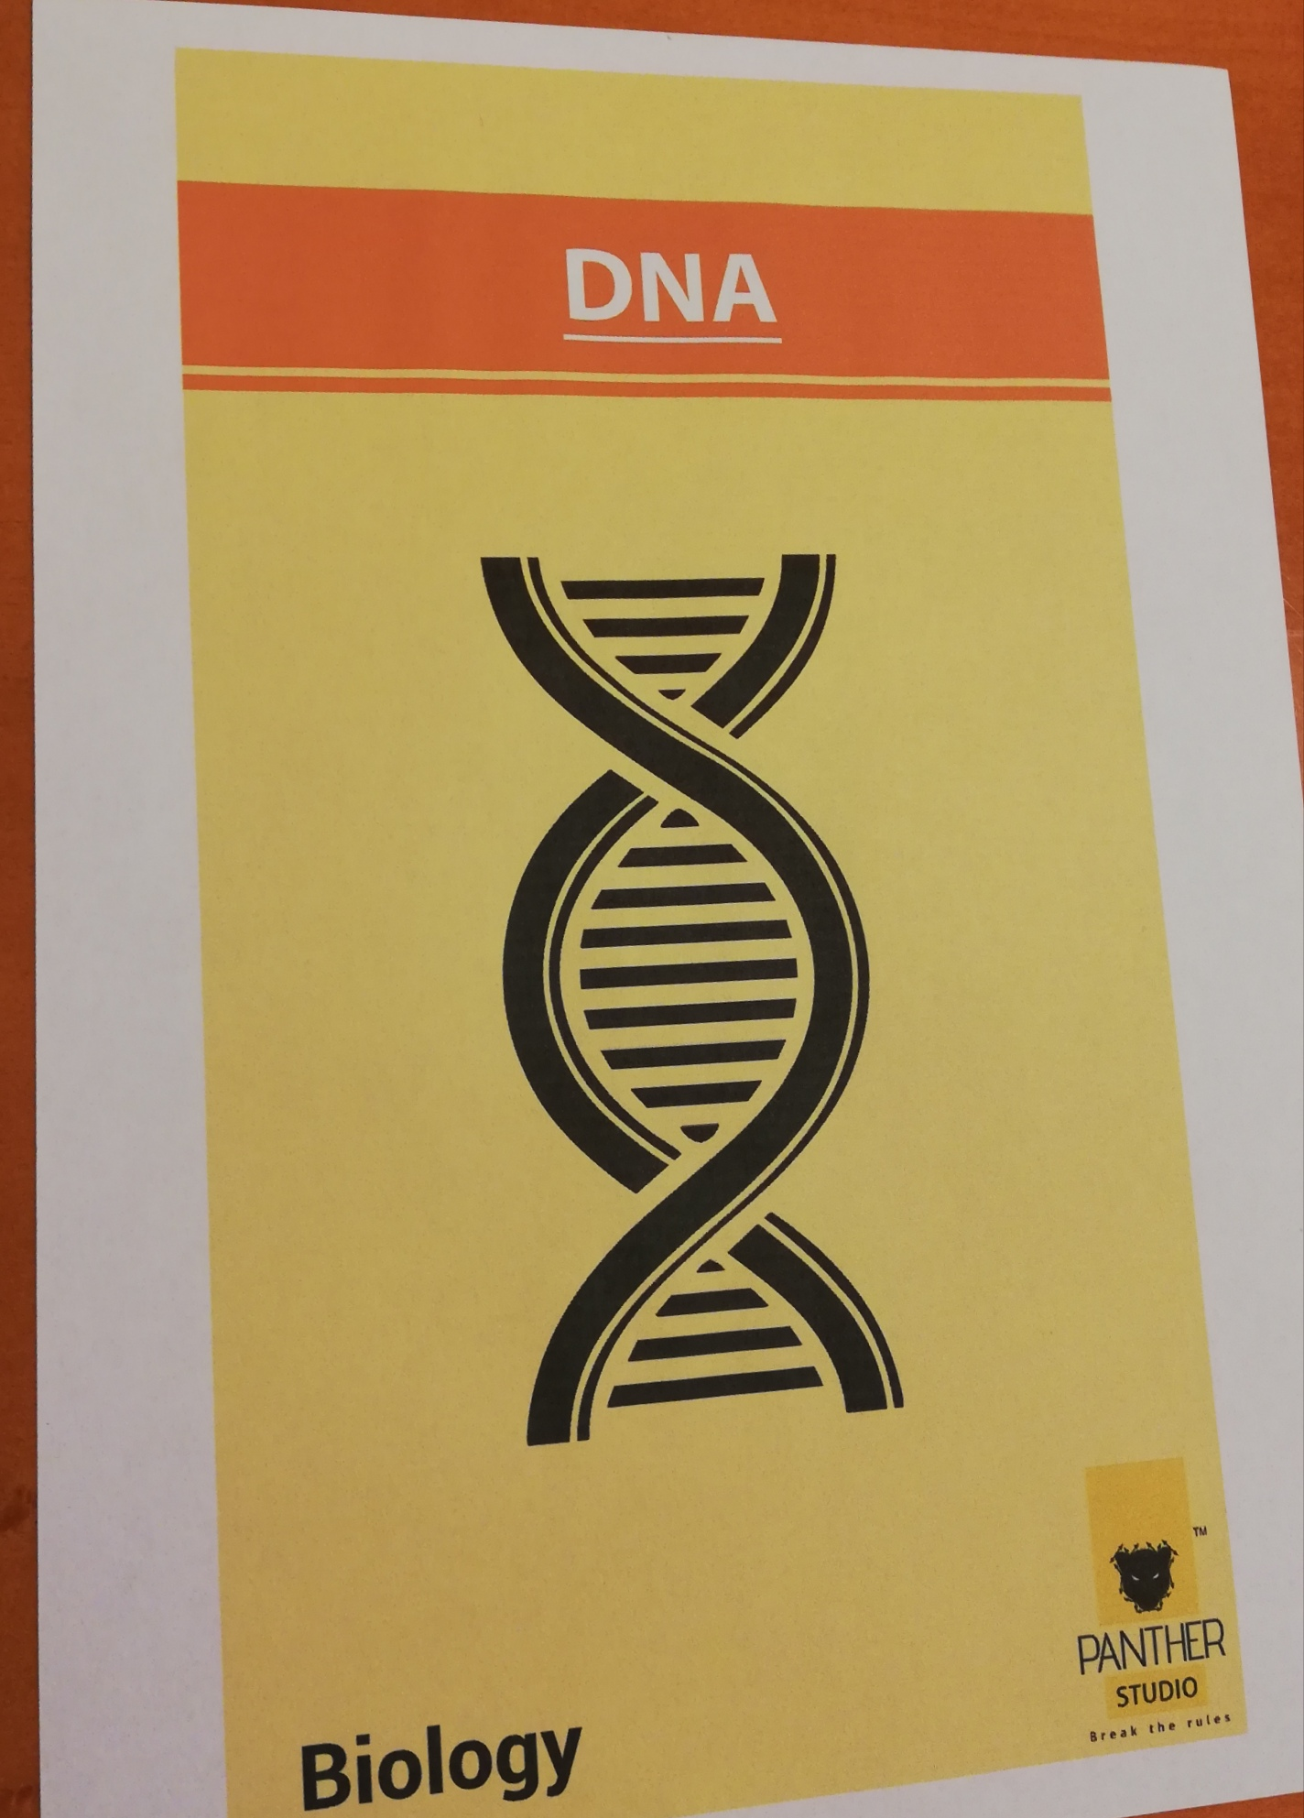

Zdjęcia przedstawiają trójwymiarowy obraz cząsteczki DNA, jaki powstał po zeskanowaniu karty, dzięki użyciu aplikacji AR 3D Scence

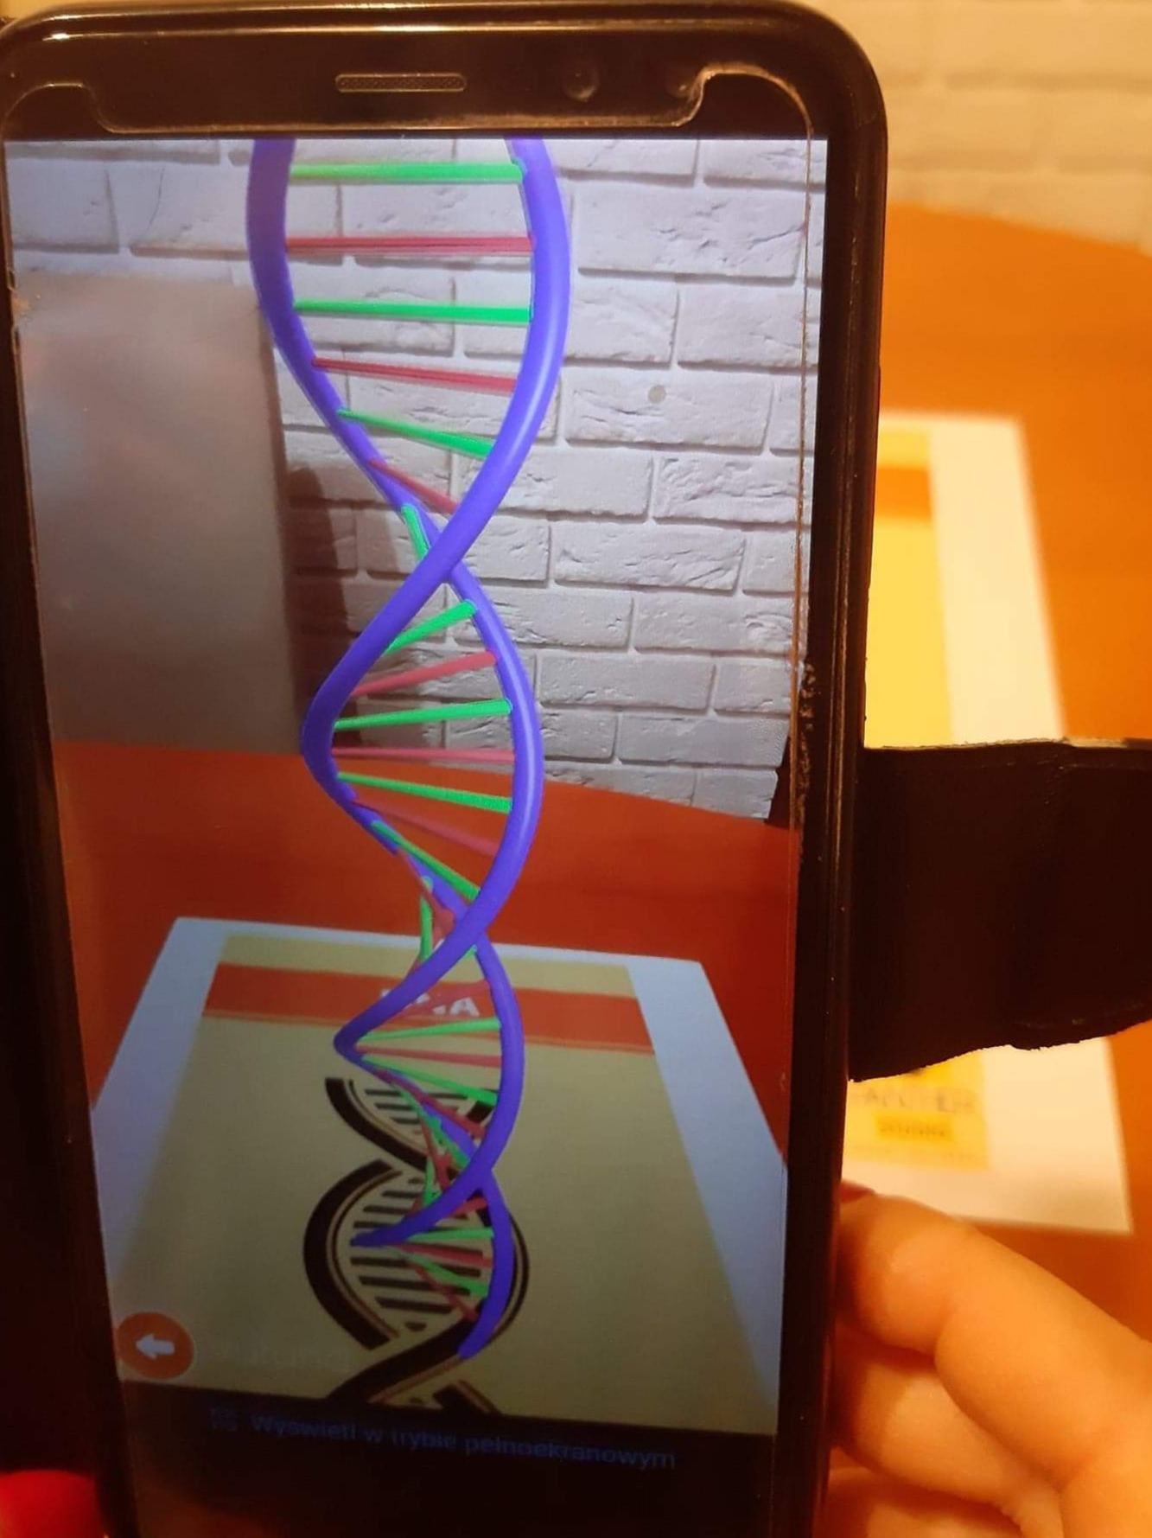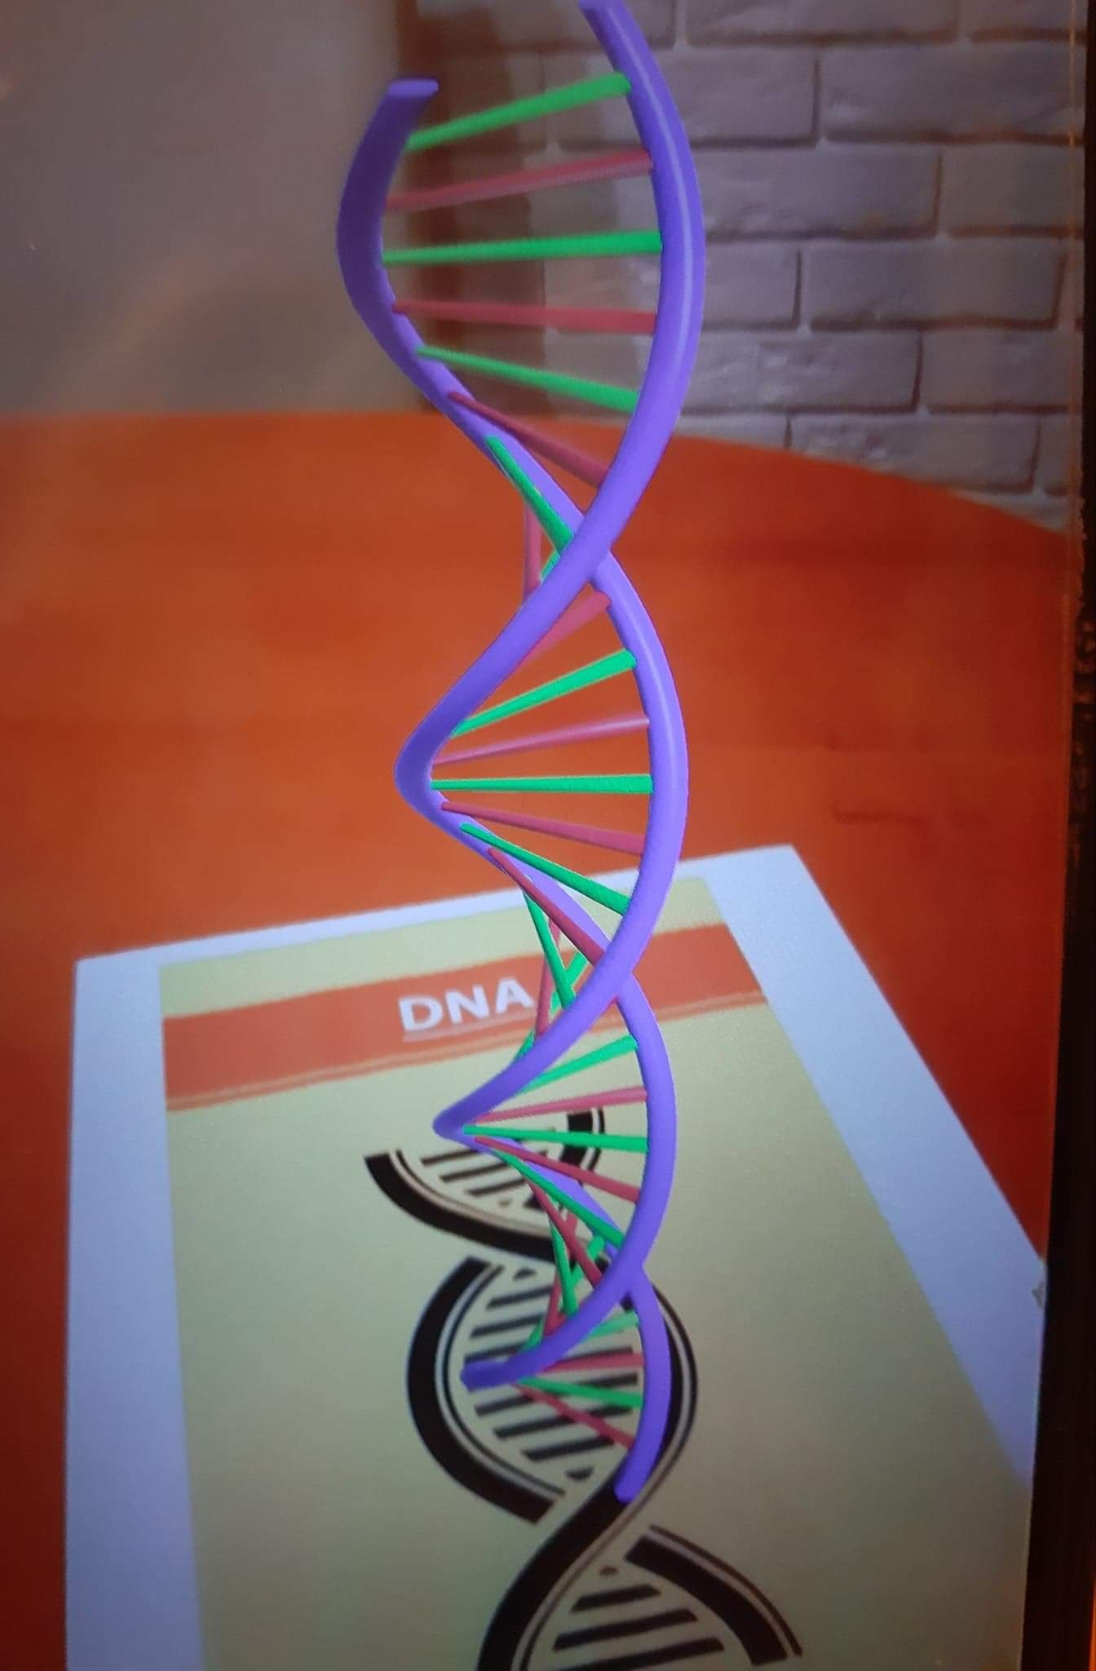

Karta pracy dla ucznia:

Jak wygląda DNA?

- Z pomocą podręcznika oraz wiadomości znalezionych w Internecie odpowiedź na pytania:

- W którym roku i przez kogo zostało odkryte DNA?

……………………………………………………………………………………………………………………………………………………………

- Kto skonstruował po raz pierwszy model budowy cząsteczki DNA?

……………………………………………………………………………………………………………………………………………………………

- W którym roku odkrywcy struktury DNA otrzymali Nagrodę Nobla?

…………………………………………………………………………………………………………………………………………………………..

- Kiedy po raz pierwszy DNA zostało wykorzystane w kryminalistyce?

…………………………………………………………………………………………………………………………………………………………..

- Na podstawie wiadomości znalezionych w podręczniku, uzupełnij tekst:

Rolą DNA jest ……………………………………………………………………………………………………………………………………………………….

………………………………………………………………………………………………………………………………………………………………………………

DNA zlokalizowane jest:
- w komórce prokariotycznej ………………………………………………………………………………………………………………………………..
- w komórce eukariotycznej
- w komórce zwierzęcej ………………………………………………………………………………………..………………………………………..

- w komórce roślinnej ……………………………………………………………………………………………………………….…………………..

- Zaznacz poprawną odpowiedź.
DNA mamy i dziecka różni się:
- Budową nukleotydów
- Rodzajami wiązań pomiędzy komplementarnymi zasadami
- Rodzajami zasad azotowych
- Sekwencją zasad azotowych

- Schematy przedstawiają cząsteczkę DNA. Wykonaj poniższe zadania, w oparciu o podane schematy;

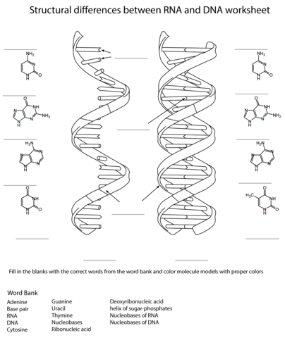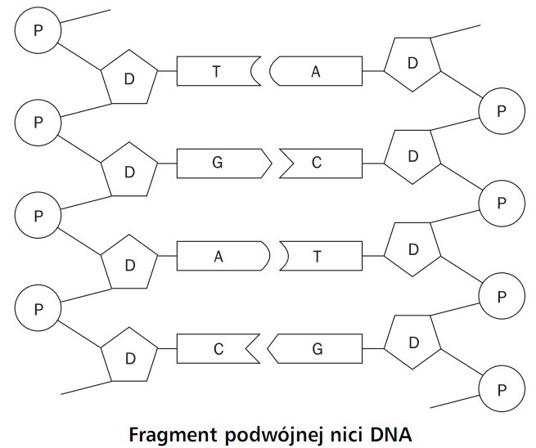

- Podaj nazwę kształtu cząsteczki DNA…………………………………………………………………………………………………………….

- Podaj nazwy zaznaczonych elementów na schemacie

P ……………………………………………………………………………….. D…………………………………………………………………………….

A ………………………………………………………………………………. C ……………………………………………………………………………

T ………………………………………………………………………………. G ………………………………………………………..………………….

- Zakreśl na schemacie kółkiem jeden nukleotyd;

- Wymień elementy wchodzące w skład jednego nukleotydu DNA: ……………………………………………….………………

……………………………………………………………………………………………………………………………………………………..………………

- Zaznacz na schemacie ilość wiązań wodorowych pomiędzy komplementarnymi zasadami;

- Wyjaśnij, dlaczego erytrocyty, plemniki oraz komórki naskórka nie nadają się do badania DNA. Podaj przykład komórek ludzkich, z których można wykonać dokładne badanie DNA człowieka. Uzasadnij swój wybór.

erytrocyty ………………………………………………………………………………………………………………………………………………………
……………………………………………………………………………………………………………………………………………………………………….

plemniki …………………………………………………………………………………………………………………………………………………………
……………………………………………………………………………………………………………………………………………………………………….

komórki naskórka ………………………………………………………………………………………………………………………………………….
……………………………………………………………………………………………………………………………………………………………………..

komórki do badania ……………………………………………………………………………………………………………………………………….
……………………………………………………………………………………………………………………………………………………………………….

- Do podanej nici DNA dopisz nić komplementarną

A C C A G A T A C A G A T A C T G A C

………………………………………………………………………..

- W laboratorium poddano badaniu cząsteczkę DNA. Ustalono, że zawiera ona 27 % adeniny. Oblicz, ile w badanym DNA, będzie cytozyny, guaniny i tyminy.

- Badana próbka DNA zawiera 370 nukleotydów, z czego 128 nukleotydów zawiera cytozyną. Oblicz, ile w badanej próbce DNA jest adeniny, tyminy i guaniny.

- W laboratorium, poddano działaniu wysokiej temperatury dwie cząsteczki DNA. Pierwsza cząsteczka zawierała mniej zasad A i T, a więcej C i G. Druga cząsteczka zawierała więcej zasad A i T. Podaj, która cząsteczka został szybciej zniszczona. Odpowiedź uzasadnij, podając jeden argument.

